Министерство транспорта Российской Федерации
Федеральное государственное автономное образовательное
учреждение высшего образования
«Российский университет транспорта»
(ФГАОУ ВО РУТ(МИИТ), РУТ (МИИТ)

Институт транспортной техники и систем управления

Кафедра «Управление и защита информации»

Лабораторная работа № 12

по дисциплине: «Программирование и основы алгоритмизации»
на тему: «Файлы»

Выполнил: ст. гр. ТУУ-111
Петровичев А.В.
Вариант №12

Проверил: к.т.н., доц. Сафронов А.И.

Москва – 2025 г.
1. Цель
В интегрированной среде разработки Microsoft Visual Studio на языке Visual C# в консольном режиме составить программное обеспечение для решения типовых задач программирования по тематике «Файлы» («Files»), заданных по варианту. Продумать организацию программного обеспечения, в котором чтение файла и его запись логически разделены пользовательским выбором пункта текстового меню. Предусмотреть выход из приложения.
2. Формулировка задачи
В интегрированной среде разработки (IDE) Microsoft Visual Studio составить учебную консольную программу. Убедиться, что IDE создала решение (solution) с классической структурой каталогов и файлов программного продукта, разрабатываемого на языке Visual C# (csproj). Подготовить текстовый файл «points01.txt». Файл разместить по пути «../bin/Debug/» решения (solution). Текстовый файл наполнить координатами точек, разделённых между собой «;». Координаты точек перечислены через «,». Точки произвольные и не принадлежат никакой функциональной зависимости. Программно считать исходный текстовый файл и записать точки в новый файл «points02.txt» построчно, без разделителей в порядке увеличения их удалённости от начала координат. Разделитель координат тот же.

3. Блок-схема алгоритма
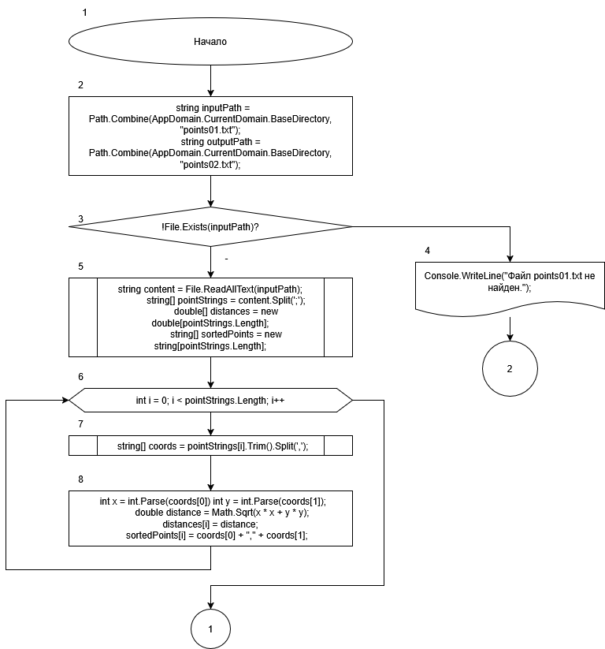
Рисунок 3.1 – Блок-схема алгоритма
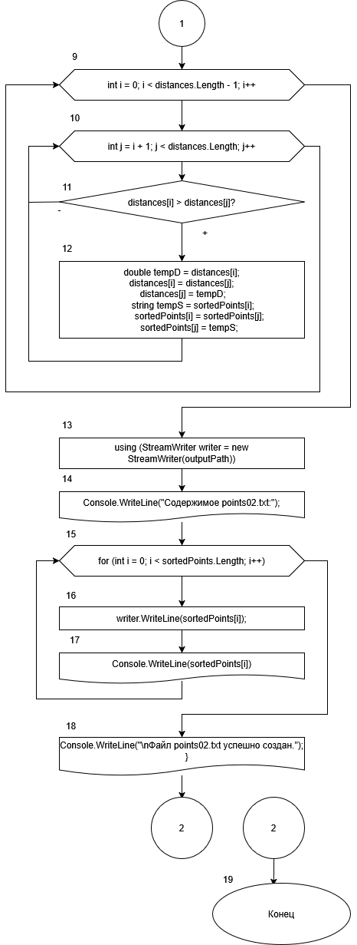
Рисунок 3.2 – Блок-схема алгоритма
4. Подбор тестовых примеров
В качестве результата работы программы в консоли должно вывестись:
Содержимое points02.txt:
1,1
-2,2
0,5
3,4

Файл points02.txt успешно создан.
Так же в папке с проектом ../bin/Debug/ должен создастся файл points02.txt в котором будет находится следующий текст:
1,1
-2,2
0,5
3,4
5. Листинг
using System;
using System.IO;

class Program
{
static void Main()
{
string inputPath = Path.Combine(AppDomain.CurrentDomain.BaseDirectory, "points01.txt");
string outputPath = Path.Combine(AppDomain.CurrentDomain.BaseDirectory, "points02.txt");

if (!File.Exists(inputPath))
{
Console.WriteLine("Файл points01.txt не найден.");
return;
}

string content = File.ReadAllText(inputPath);
string[] pointStrings = content.Split(';');

double[] distances = new double[pointStrings.Length];
string[] sortedPoints = new string[pointStrings.Length];

for (int i = 0; i < pointStrings.Length; i++)
{
string[] coords = pointStrings[i].Trim().Split(',');
int x = int.Parse(coords[0]);
int y = int.Parse(coords[1]);
double distance = Math.Sqrt(x * x + y * y);
distances[i] = distance;
sortedPoints[i] = coords[0] + "," + coords[1];
}

for (int i = 0; i < distances.Length - 1; i++)
{
for (int j = i + 1; j < distances.Length; j++)
{
if (distances[i] > distances[j])
{
double tempD = distances[i];
distances[i] = distances[j];
distances[j] = tempD;

string tempS = sortedPoints[i];
sortedPoints[i] = sortedPoints[j];
sortedPoints[j] = tempS;
}
}
}

using (StreamWriter writer = new StreamWriter(outputPath))
{
Console.WriteLine("Содержимое points02.txt:");
for (int i = 0; i < sortedPoints.Length; i++)
{
writer.WriteLine(sortedPoints[i]);
Console.WriteLine(sortedPoints[i]);
}
}

Console.WriteLine("\nФайл points02.txt успешно создан.");
}
}
6. Расчет тестовых примеров на ПК
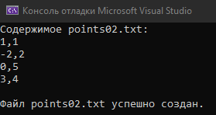

Рисунок 6.1 – Вывод результата работы программы

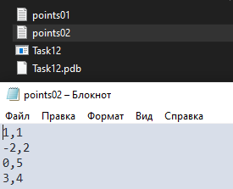

Рисунок 6.2 – Созданный программой файл points02.txt
7.Вывод
В ходе выполнения данной работы была составлена программа для на языке Visual C#, были получены навыки решения типовых задач по тематике «Файлы».

